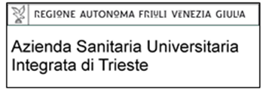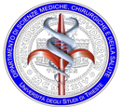

**Progetto BRiC ID24/2016 “Salute e sicurezza dei lavoratori nelle aree portuali””**

**CONVOCAZIONE AL COLLOQUIO**

* La selezione si svolgerà il giorno **3 maggio 2018 alle ore 9.30**, presso il Dipartimento di Prevenzione al 1° piano – stanza 130 - via Paolo de Ralli 3 a Trieste.
* Ogni candidato dovrà presentarsi, **munito di un documento di identità in corso di validità**.

**Trieste, 24.04.2018**